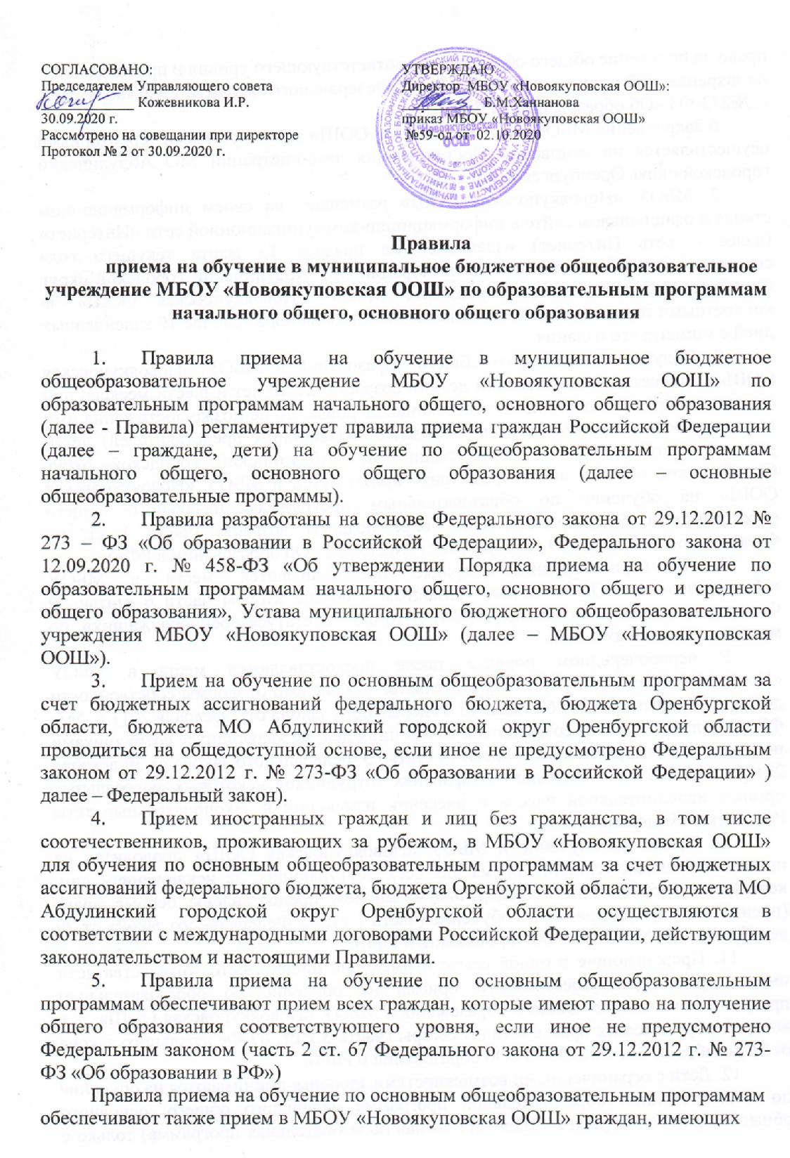право на получение общего образования соответствующего уровня и проживающих на закрепленной территории (часть 3 ст. 67 Федерального закона от 29 декабря 2012 г. №273-ФЗ «Об образовании в РФ»).
6.Закрепление МБОУ «Новоякуповская ООШ» за конкретными территориями осуществляется на основании Постановления администрации МО Абдулинский городской округ Оренбургской области.
7. МБОУ «Новоякуповская ООШ» размещает на своем информационном стенде и официальном сайте в информационно-коммуникационной сети «Интернет» (далее – сеть Интернет) издаваемое не позднее 15 марта текущего года соответственно Постановление администрации МО Абдулинский городской округ Оренбургской области о закреплении МБОУ «Новоякуповская ООШ» за конкретными территориями муниципального образования в течение 10 календарных дней с момента его издания.
8. Получение начального общего образования в МБОУ «Новоякуповская ООШ» начинается по достижении детьми возраста шести лет и шести месяцев при отсутствии противопоказаний по состоянию здоровья, но не позже достижения ими возраста восьми лет. По заявлению родителей (законных представителей) детей управление образования администрации МО Абдулинский городской округ Оренбургской области вправе разрешить прием детей в МБОУ «Новоякуповская ООШ» на обучение по образовательным программам начального общего образования в более раннем или более позднем возрасте (часть 1 ст. 67 Федерального закона от 29 декабря 2012 г. №273-ФЗ «Об образовании в РФ»).
9. В первоочередном порядке предоставляются места в МБОУ «Новоякуповская ООШ » детям, указанным в абзаце втором части 6 статьи 19 Федерального закона от 27 мая 1998 г. №76-ФЗ «О статусе военнослужащих», по месту жительства их семей.
В первоочередном порядке также предоставляются места в МБОУ «Новоякуповская ООШ» по месту жительства независимо от формы собственности детям, указанным в части 6 статьи 46 Федерального закона от 7 февраля 2011 г. №3-ФЗ «О полиции», детям сотрудников внутренних дел, не являющихся сотрудниками полиции, и детям, указанным в части 14 статьи 3 Федерального закона от 30 декабря 2012 г. №283-ФЗ «О социальных гарантиях сотрудников некоторых федеральных органов исполнительной власти и внесении изменений в законодательные акты Российской Федерации».
10. Прием на обучение в МБОУ «Новоякуповская ООШ» проводится на принципах равных условий приема для всех поступающих, за исключением лиц, которым в соответствии с Федеральным законом предоставлены особые права (преимущества) при приеме на обучение (часть 1 ст. 55 Федерального закона от 29 декабря 2012 г. №273-ФЗ «Об образовании в РФ»).
11. Проживающие в одной семье и имеющие общее место жительства дети имеют право преимущественного приема на обучение по образовательным программам начального общего образования в МБОУ «Новоякуповская ООШ», г. в которой обучаются их братья и (или) сестры (часть 3.1 ст. 67 Федерального закона от 29 декабря 2012 г. №273-ФЗ «Об образовании в РФ»).
12. Дети с ограниченными возможностями здоровья принимаются на обучение по адаптированной образовательной программе начального общего, основного общего образования (далее – адаптированная образовательная программа) только с согласия их родителей (законных представителей) и на основании рекомендаций психолого-медико-педагогической комиссии (часть 3 ст. 55 Федерального закона от 29 декабря 2012 г. №273-ФЗ «Об образовании в РФ»).
13. Прием в МБОУ «Новоякуповская ООШ » осуществляется в течение всего учебного года при наличии свободных мест.
14. В приеме в МБОУ «Новоякуповская ООШ » может быть отказано только по причине отсутствия в ней свободных мест, за исключением случаев, предусмотренных частями 5 и 6 статьи 67 и статьей 88 Федерального закона. В случае отсутствия мест в МБОУ «Новоякуповская ООШ» родители (законные представители) ребенка для решения вопроса о его устройстве в другую общеобразовательную организацию обращаются непосредственно в орган местного самоуправления, осуществляющий управление в сфере образования (часть 4 ст. 67 Федерального закона от 29 декабря 2012 г. №273-ФЗ «Об образовании в РФ»).
15. МБОУ «Новоякуповская ООШ» с целью проведения организованного приема детей в первый класс размещает на информационном стенде и официальном сайте школы в сети Интернет информацию:
о количестве мест в первых классах не позднее 10 календарных дней с момента издания распорядительного акта о закрепленной территории;
о наличии свободных мест в первых классах для приема детей, не проживающих на закрепленной территории, не позднее 5 июля текущего года.
16. Прием заявлений о приеме на обучение в первый класс для детей, указанных в пунктах 9, 11 Правил, а также проживающих на закрепленной территории, начинается 1 апреля текущего года и завершается 30 июня текущего года.
Руководитель МБОУ «Новоякуповская ООШ » издает распорядительный акт о приеме на обучение детей, указанных в абзаце первом настоящего пункта, в течение 3 рабочих дней после завершения приема заявлений о приеме на обучение в первый класс.
Для детей, не проживающих на закрепленной территории, прием заявлений о приеме на обучение в первый класс начинается 6 июля текущего года до момента заполнения свободных мест, но не позднее 5 сентября текущего года.
МБОУ «Новоякуповская ООШ », закончившее прием в первый класс всех детей, указанных в пунктах 9 и 11 Правил, а также проживающих на закрепленной территории, осуществляет прием детей, не проживающих на закрепленной территории, ранее 6 июля текущего года.
17. При приеме на обучение МБОУ «Новоякуповская ООШ» обязана ознакомить поступающего и (или) его родителей (законных представителей) со своим уставом, с лицензией на осуществление образовательной деятельности, со свидетельством о государственной аккредитации, с общеобразовательными программами и другими документами, регламентирующими организацию и осуществление образовательной деятельности, права и обязанности обучающихся (часть 2 ст. 55 Федерального закона от 29 декабря 2012 г. №273-ФЗ «Об образовании в РФ»).
18. При приеме на обучение по имеющим государственную аккредитацию образовательным программам начального общего и основного общего образования выбор языка образования, изучаемых родного языка из числа языков народов Российской Федерации, в том числе русского языка как родного языка, государственных языков республик Российской Федерации осуществляется по заявлению родителей (законных представителей) детей (часть 6 ст. 14 Федерального закона от 29 декабря 2012 г. №273-ФЗ «Об образовании в РФ»).
19. Прием на обучение по основным общеобразовательным программам осуществляется по личному заявлению родителя (законного представителя) ребенка или поступающего, реализующего право, предусмотренное пунктом 1 части 1 статьи 34 Федерального закона.
20. Заявление о приеме на обучение и документы для приема на обучение, указанные в пункте 24 Правил, подаются одним из следующих способов:
лично в МБОУ «Новоякуповская ООШ »;
через операторов почтовой связи общего пользования заказным письмом с уведомлением о вручении;
в электронной форме (документ на бумажном носителе, преобразованный в электронную форму путем сканирования или фотографирования с обеспечением машиночитаемого распознавания его реквизитов) посредством электронной почты МБОУ «Новоякуповская ООШ » или электронной информационной системы МБОУ «Новоякуповская ООШ», в том числе с использованием функционала официального сайта МБОУ «Новоякуповская ООШ» в сети Интернет или иным способом с использованием сети Интернет;
с использованием функционала (сервисов) региональных порталов государственных и муниципальных услуг, являющихся государственными информационными системами субъектов российской Федерации, созданными органами государственной власти субъектов Российской Федерации (при наличии).
МБОУ «Новоякуповская ООШ» осуществляет проверку достоверности сведений, указанных в заявлении о приеме на обучение, и соответствия действительности поданных электронных образцов документов. При проведении указанной проверки МБОУ «Новоякуповская ООШ» вправе обращаться к соответствующим государственным информационным системам, в государственные (муниципальные) органы и организации.
21. В заявлении о приеме на обучение родителем (законным представителем) ребенка или поступающим, реализующим право, предусмотренное пунктом 1 части 1 статьи 34 Федерального закона, указываются следующие сведения:
фамилия, имя, отчество (при наличии) ребенка или поступающего;
дата рождения ребенка или поступающего;
адрес места жительства и (или) адрес места пребывания ребенка или поступающего;
фамилия, имя, отчество (при наличии) родителя(ей) (законного(ых) представителя(ей)) ребенка;
адрес места жительства и (или) адрес места пребывания родителя(ей) (законного(ых) представителя(ей)) ребенка;
адрес(а) электронной почты, номер (а) телефона(ов) (при наличии) родителя(ей) (законного(ых) представителя(ей)) ребенка или поступающего;
о наличии права внеочередного, первоочередного или преимущественного права;
о потребности ребенка или поступающего в обучении по адаптированной образовательной программе и (или) в создании специальных условий для организации обучения и воспитания обучающегося с ограниченными возможностями здоровья в соответствии с заключением психолого-медики-педагогической комиссии (при наличии) или инвалида (ребенка-инвалида) в соответствии с индивидуальной программой реабилитации;
согласие родителя(ей) (законного(ых) представителя(ей)) ребенка на обучение по адаптированной образовательной программе (в случае необходимости обучения ребенка по адаптированной образовательной программе);
согласие поступающего, достигшего возраста восемнадцати лет, на обучение по адаптированной образовательной программе (в случае необходимости обучения указанного поступающего по адаптированной образовательной программе);
язык образования (в случае получения образования на родном языке из числа языков народов Российской Федерации или на иностранном языке);
родной язык из числа народов Российской Федерации (в случае реализации права на изучение родного языка из числа языков народов Российской Федерации, в том числе русского языка как родного языка);
факт ознакомления родителя(ей) (законного(ых) представителя(ей)) ребенка или поступающего с уставом, с лицензией на осуществление образовательной деятельности, со свидетельством о государственной аккредитации, с общеобразовательными программами и другими документами, регламентирующими организацию и осуществление образовательной деятельности, права и обязанности обучающихся (часть 2 ст. 55 Федерального закона от 29 декабря 2012 г. №273-ФЗ «Об образовании в РФ»);
согласие родителя (ей) (законного(ых) представителя(ей)) ребенка или поступающего на обработку персональных данных (часть 1 ст. 6 Федерального закона от 27 июля 2006 г. №152-ФЗ «О персональных данных»).
22. Образец заявления о приеме на обучение размещается на информационном стенде и на официальном сайте МБОУ «Новоякуповская ООШ ».
23. Для приема родитель(и) (законный(ые) представитель(и)) ребенка или поступающий представляют следующие документы:
копию документа, удостоверяющего личность родителя (законного представителя) ребенка или поступающего;
копию свидетельства о рождении ребенка или документа, подтверждающего родство заявителя;
копию документа, подтверждающего установление опеки или попечительства (при необходимости);
копию документа о регистрации ребенка или поступающего по месту жительства или по месту пребывания на закрепленной территории или справку о приеме документов для оформления регистрации по месту жительства (в случае приема на обучение ребенка или поступающего, проживающего на закрепленной территории, или в случае использования права преимущественного приема на обучение по образовательным программам начального общего образования);
справку с места работы родителя(ей) (законного(ых) представителя(ей) ребенка (при наличии права внеочередного или первоочередного приема на обучение);
копию заключения психолого-медико-педагогической комиссии (при наличии).
При посещении МБОУ «Новоякуповская ООШ» и (или) очном взаимодействии с уполномоченными должностными лицами МБОУ «Новоякуповская ООШ» родитель(и) (законный(ые) представитель(и)) ребенка предъявляет(ют) оригиналы документов, указанных в абзацах 2-5 настоящего пункта, а поступающий – оригинал документа, удостоверяющего личность поступающего.
При приеме на обучение по образовательным программам среднего общего образования предъявляется аттестат об основном общем образовании, выданный в установленном порядке (часть 4 ст. 60 Федерального закона от 29 декабря 2012 г. №273-ФЗ «Об образовании в РФ»)
Родитель(и) (законный(ые) представитель(и)) ребенка, являющегося иностранным гражданином или лицом без гражданства, дополнительно предъявляет(ют) документ, подтверждающий родство заявителя(ей) (или законность представления прав ребенка), и документ, подтверждающий право ребенка на пребывание в Российской Федерации.
Иностранные граждане и лица без гражданства все документы представляют на русском языке или вместе с заверенным в установленном порядке переводом на русский язык (статья 81 Основ законодательства Российской Федерации о нотариате).
24. Не допускается требовать представления других документов в качестве основания для приема на обучение по основным общеобразовательным программам.
25. Родитель(и) (законный(ые) представитель(и)) ребенка или поступающий имеют право по своему усмотрению представлять другие документы.
26. Факт приема заявления о приеме на обучение и перечень документов, представленных родителем(ями) (законным(ыми представителем(ями)) ребенка или поступающим, регистрируются в журнале приема заявлений о приеме на обучение в МБОУ «Новоякуповская ООШ». После регистрации заявления о приеме на обучение и перечня документов, представленных родителем(ями) (законным(ыми) представителем(ями)) ребенка или поступающим, родителю(ям) (законному(ым) представителю(ям)) или поступающему выдается документ, заверенный подписью секретаря МБОУ «Новоякуповская ООШ», ответственного за прием заявлений о приеме на обучение и документов, содержащий индивидуальный номер заявления о приеме на обучение и перечень представленных при приеме на обучение документов.
27. МБОУ «Новоякуповская ООШ » осуществляет обработку полученных в связи с приемом в школу персональных данных поступающих в соответствии с требованиями законодательства Российской Федерации в области персональных данных (часть 1 статьи 6 Федерального закона от 27 июля 2006 г. №152-ФЗ «О персональных данных»).
28. Руководитель МБОУ «Новоякуповская ООШ » издает распорядительный акт о приеме на обучение ребенка или поступающего в течение 5 рабочих дней после приема на обучение и представленных документов, за исключением случая, предусмотренного пунктом 16 Правил.
29. На каждого ребенка или поступающего, принятого в МБОУ «Новоякуповская ООШ », формируется личное дело, в котором хранятся заявление о приеме на обучение и все представленные родителем(ями) (законным(ыми) представителем(ями)) ребенка или поступающего документы (копии документов).

